Муниципальное бюджетное дошкольное образовательное учреждение «Детский сад № 20 «Кораблик»

**Отчет о проведении Недели психологии**

**«Мир вокруг нас»**

Подготовила: педагог-психолог

Иванова О.Е.

В МБДОУ «Детский сад №20 «Кораблик» с 18.11 по 22.11.2024 проходила Неделя психологии «Мир вокруг нас».

Цель недели: создание положительной психологической атмосферы в детском саду, гармонизация детско-родительских отношений, снятие психоэмоционального напряжения у детей и педагогов.

Задачи:

- совершенствование психологической компетентности педагогических работников образовательной организации и родителей;

- улучшение психологического микроклимата в дошкольном учреждении.

Целевая аудитория: дети, родители, сотрудники детского сада.

Участники: дети, родители, администрация, педагог-психолог, воспитатели, музыкальные руководители, учителя-логопеды.

Количество участников, принявших участие в Неделе психологии:

Дети – 60 человек.

Родители – 24 человека.

Педагоги: 17 человек.

Предварительная работа:

- утверждение плана Недели психологии;

- распространение объявления о Неделе психологи среди педагогов на педагогическом совете;

- разработка конспектов занятий и бесед;

- изготовление необходимого материала для психологических акций, занятий и тренингов.

Формы работы:

- психологические акции: «Я сегодня не такой, как вчера», «Ласковое слово»;

- цветотест «Наш кораблик плывет»;

- тренинг для педагогов «В гармонии с собой»;

- игровой тренинг для детей «Чувства внутри нас»;

- игровые занятия: «Ласковое слово», «Моя семья», «Дружба»;

- психологическая игра «Подари комплимент»;

- анкетирование родителей;

- анкетирование педагогов.

|  |  |  |
| --- | --- | --- |
| **ПЛАН ПРОВЕДЕНИЯ НЕДЕЛИ ПСИХОЛОГИИ «МИР ВОКРУГ НАС» В МБДОУ № 20 «КОРАБЛИК»** | | |
| **Дата/название дня** | **Мероприятие** | **Участники** |
| **18.11.2024**  **Понедельник**  **«День эмоций и чувств»** | **Игровой тренинг «Чувства внутри нас»** | **Группа «Звездочки», педагог-психолог Иванова О.Е.** |
| **Психологическая акция «Я сегодня не такой, как вчера»** | **Сотрудники ДОУ, родители, воспитанники** |
| **Анкета для родителей «Мой индивидуальный ребенок»** | **Родители, педагог-психолог Иванова О.Е.** |
| **19.11.2024**  **Вторник**  **«День ресурсного состояния»** | **Занятие (игровое) «Ласковое слово»** | **Группа «Непоседы», педагог-психолог Иванова О.Е.** |
| **Психологическая акция «Ласковое слово»** | **Воспитанники, воспитатели ДОУ** |
| **Тренинг «В гармонии с собой»** | **Педагоги ДОУ, педагог-психолог Иванова О.Е.** |
| **Опросник «Мотивация успеха и боязнь неудачи» (МУН)** | **Педагоги ДОУ, педагог-психолог Иванова О.Е.** |
| **20.11.2024**  **Среда**  **«День семьи»** | **Занятие (игровое) «Моя семья»** | **Группа «Почемучки», педагог-психолог Иванова О.Е.** |
| **Беседа «Семь и я»** | **Группа «Улыбка», учитель-логопед Деженина А.А.** |
| **Киноклуб «Детско-родительские отношения»** | **Родители, педагог-психолог Иванова О.Е.** |
| **21.11.2024**  **Четверг**  **«День комплиментов»** | **Психологическая игра «Подари комплимент»** | **Группа «Улыбка», педагог-психолог Иванова О.Е.** |
| **Тренинг** | **Педагоги ДОУ, педагог-психолог Чернюк О.В.** |
| **Мини-тест «Стиль общения с детьми»** | **Педагоги ДОУ, педагог-психолог Чернюк О.В.** |
| **22.11.2024**  **Пятница**  **«День дружбы»** | **Занятие (игровое) «Дружба»** | **Группа «Маленькая страна», педагог-психолог Иванова О.Е.** |
| **Занятие «День дружбы»** | **Группа «Почемучки», учитель-логопед Петровцева Е.А.** |
| **Анкеты обратной связи** | **Родители, педагоги** |
| **Цветотест**  **«Наш Кораблик плывет»** | **Педагог-психолог Иванова О.Е.** |

Общие впечатления о Недели психологии положительные, все участники были заинтересованы в подготовке и проведении психологических акций, интегрированных занятий, выставок и т.д. Педагоги прониклись основной идеей данного мероприятия. Родители принимали активное участие в психологических акциях, посетили киноклуб. Теплые отзывы педагогов, одобрительные слова родителей говорят о том, что это мероприятие прошло успешно.

**ФОТООТЧЕТ**

Неделя началась с проведения **психологической акции «Я сегодня не такой, как вчера»**. Акция проводилась в холле. Дети, родители и сотрудники ДОУ выбирали животного по настроению и прикрепляли на планшет. Таким образом, можно было отследить настроение участников образовательного процесса в начале и в конце дня.

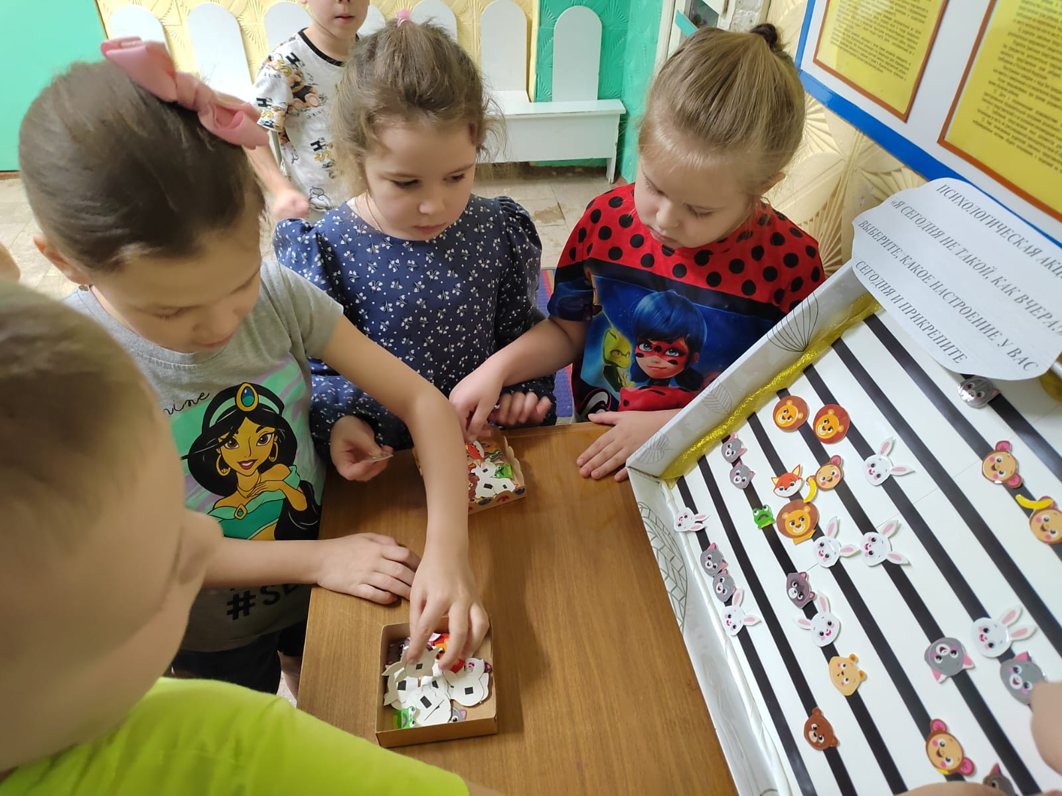

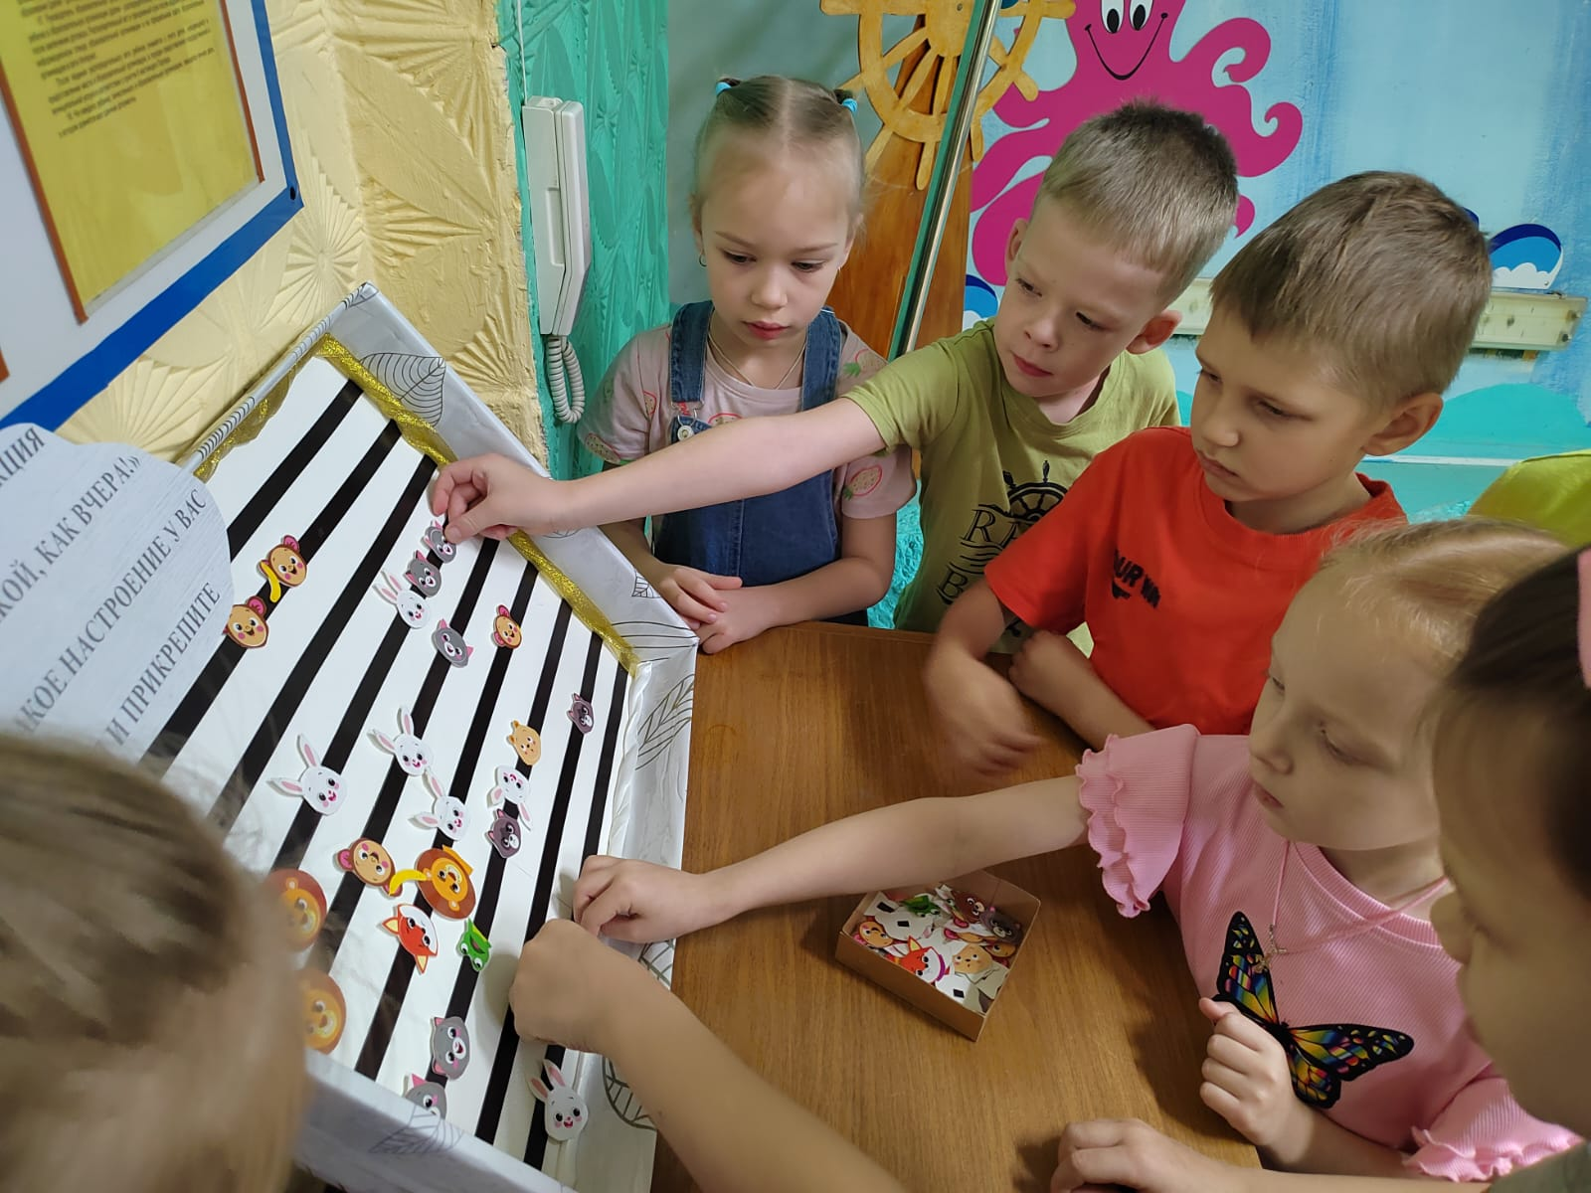

**Психологический тренинг для подготовительной группы «Звездочки» - «Чувства внутри нас».** Цель данного тренинга: формирование понимания разнообразия эмоций, умения передавать свои переживания, обучение техникам релаксации.

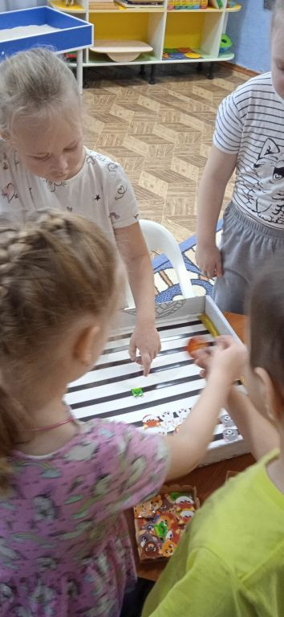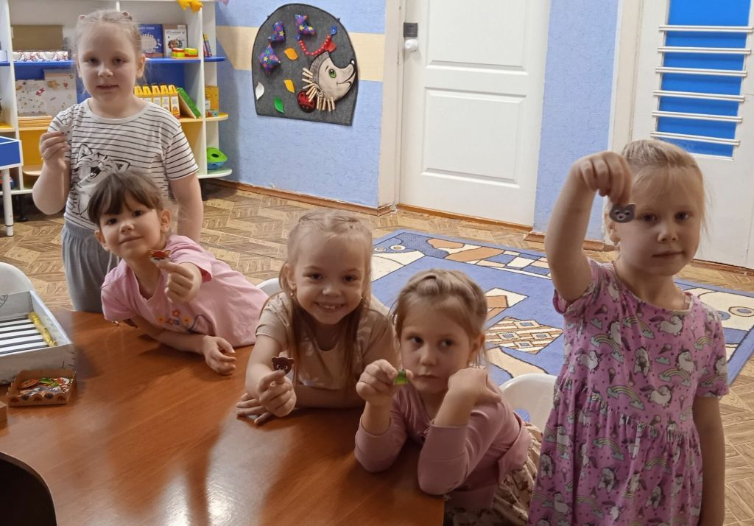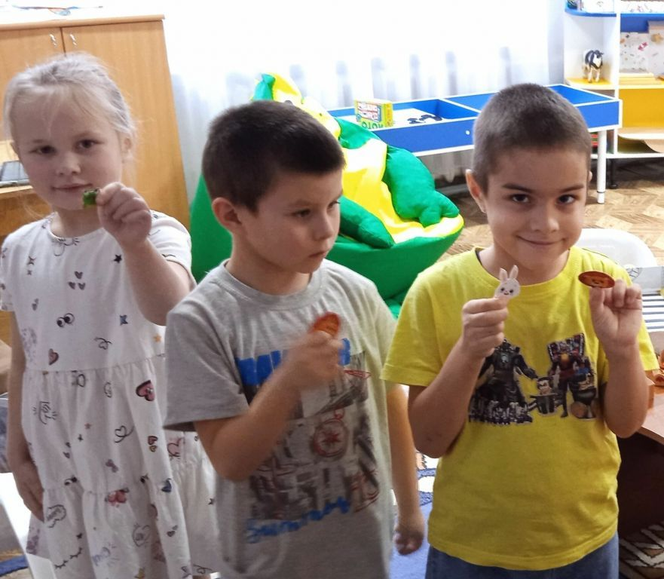

**Тренинг для педагогов «В гармонии с собой»**

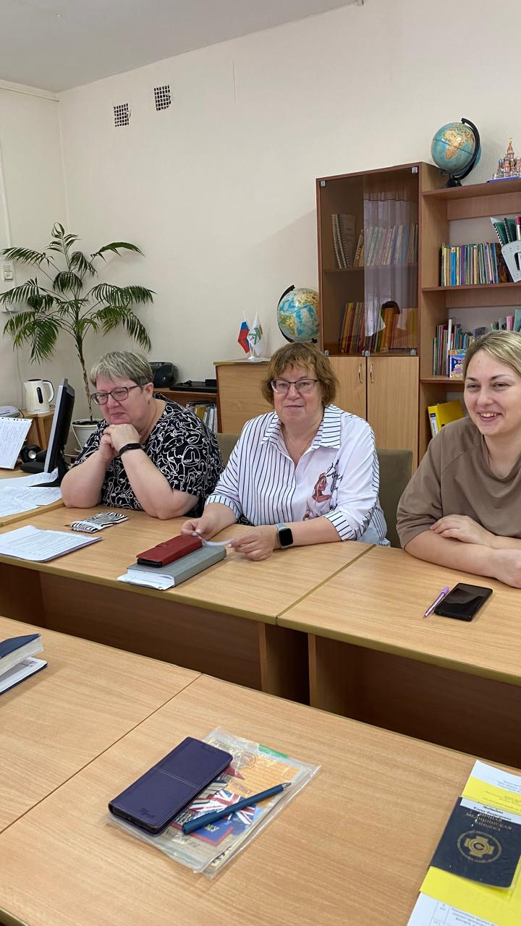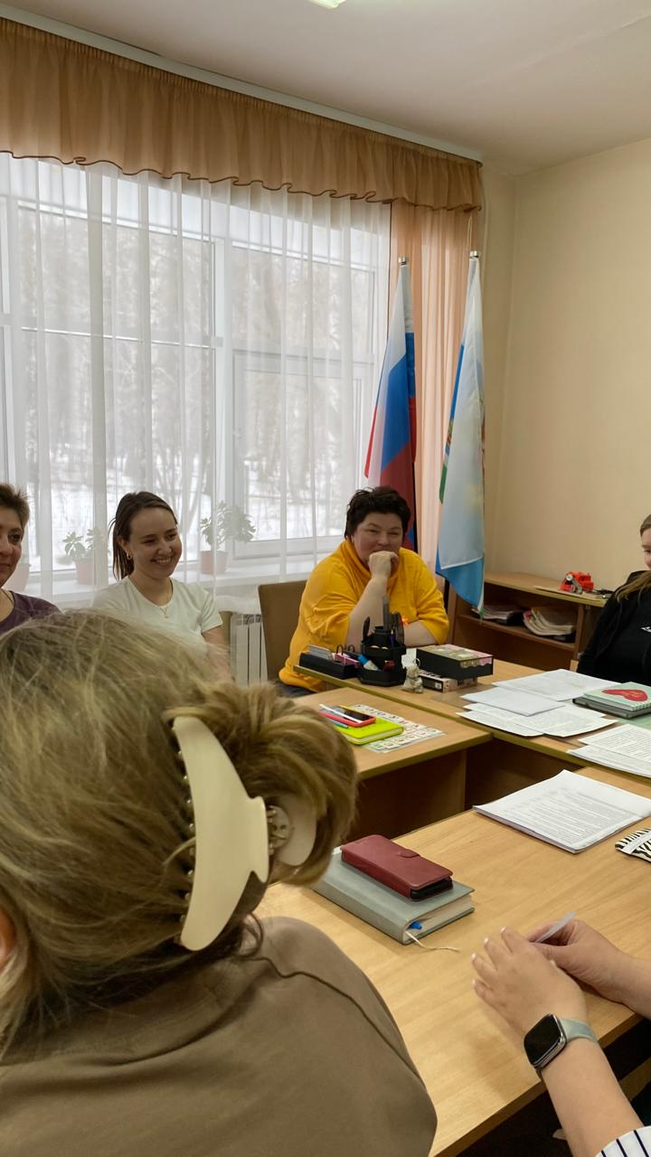

**Киноклуб «Детско-родительские отношения».** Просмотр короткометражного фильма «Сестренка». Арт-терапия «Мой ребенок».

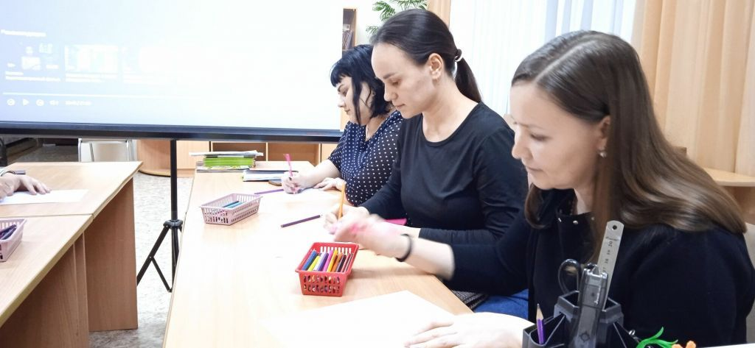

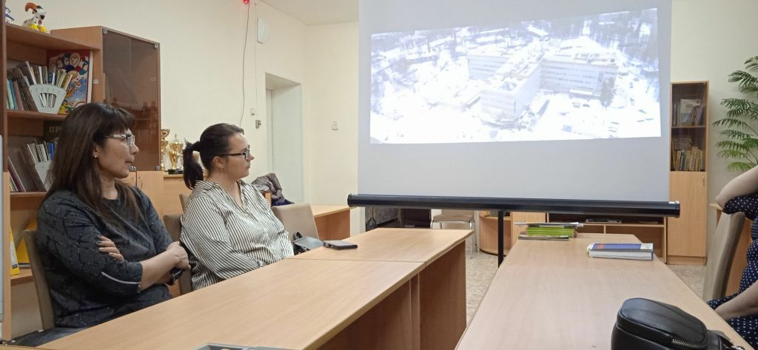

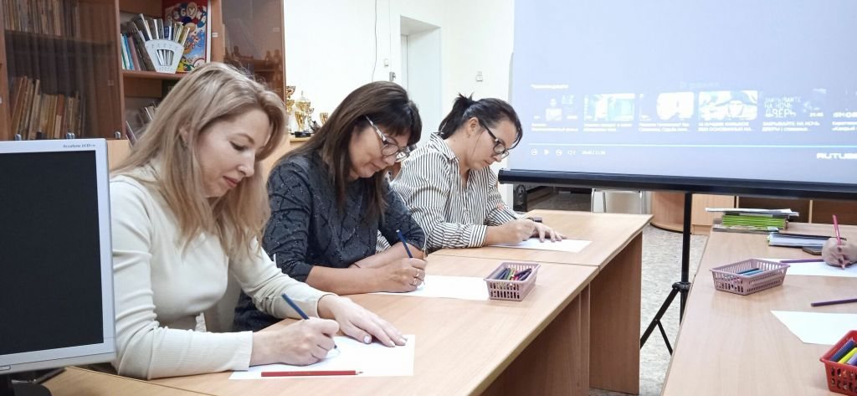

**Игровое занятие с группой «Непоседы»**

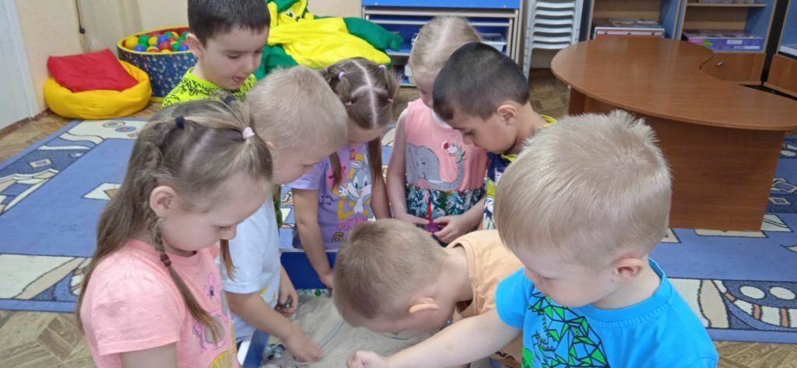

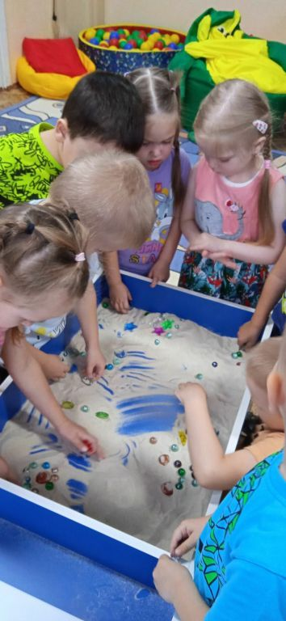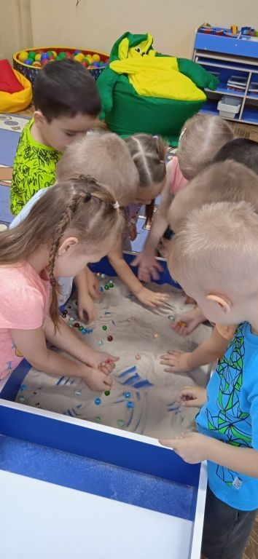

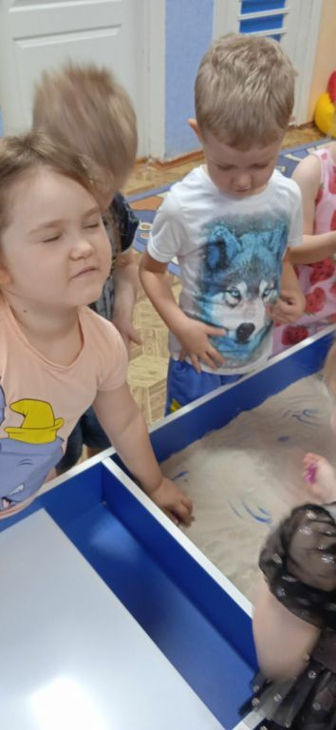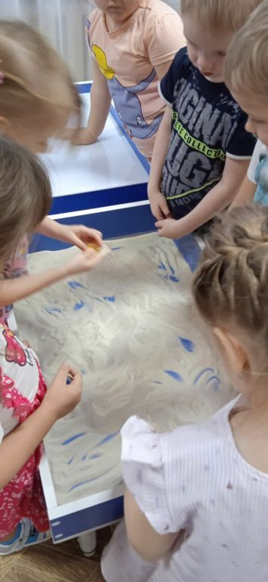

**Психологическая акция «Ласковое слово»**

